5.14 Вычислить циркуляцию векторного поля вдоль замкнутого контура L по определению и с помощью формулы Стокса.
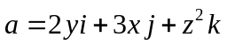; 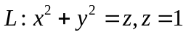
По определению циркуляции
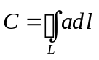
Кривая L это окружность радиусом 1 с центром в начале координат, лежащая в плоскости XOY. Разобьем ее на 2 кривые: L1 – часть кривой L при y≥0 и L2 – часть кривой L при y<0. Тогда можно записать
Для L1 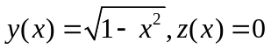. Тогда 